IIВсероссийская акция «200 минут чтения: Сталинграду посвящается»

Детский отдел МКУК «Центральная библиотека городского поселения г. Поворино» во второй раз присоединился к акции.
Организатор Акции- Волгоградское муниципальное учреждение культуры «Централизованная система детских библиотек». 2 февраля 1943 года - день окончания Сталинградской битвы, которая продолжалась 200 дней и ночей - с 17 июля 1942 года по 2 февраля 1943 года. Она считается самой масштабной сухопутной битвой в истории человечества. Битва имела грандиозное и весомое политическое значение, она кардинально изменила ход истории войны.
2 февраля 2019 года исполняется 76 лет со дня разгрома советскими войсками немецко-фашистских войск в Сталинградской битве. Битве, которая положила начало коренному перелому в Великой Отечественной войне 1941-1945 гг. Это была победа не только армии, но и всего советского народа в результате несгибаемой стойкости, мужества и массового героизма на фронте и в тылу. С тех пор слово «Сталинград» вошло во все языки мира и стало общепризнанным символом героизма, стойкости духа и любви к своему Отечеству.
Детский отдел МКУК ЦБ г. Поворино вместе с учащимися 3-х классов МБОУ «СОШ № 2» присоединился ко II всероссийской акции «200 минут чтения: Сталинграду посвящается».
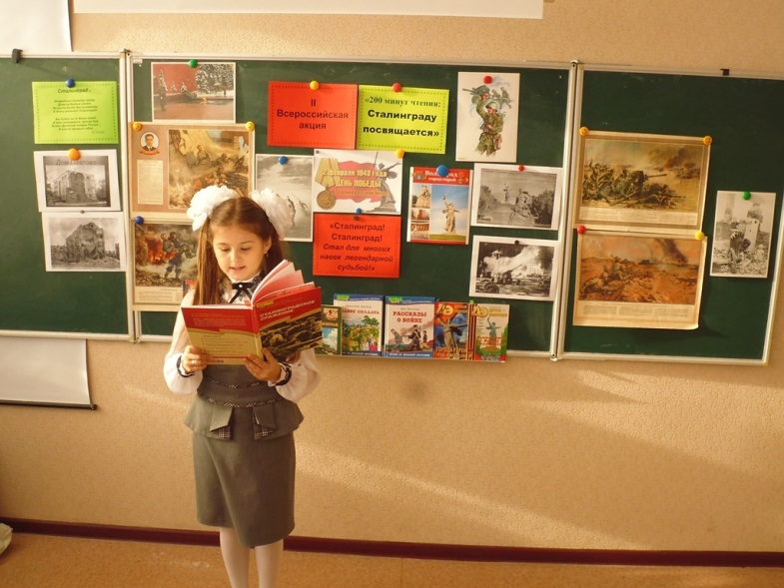
В начале урока памяти «Станет славой веков Сталинград» библиотекарь Т. В. Васильева рассказала присутствующим о ходе битвы и её историческом значении. Для ребят был подготовлен обзор литературы о
Великой Отечественной войне. Сами дети рассказывали наизусть стихи о городе – герое и участниках Сталинградской битвы, читали вслух рассказы С. Алексеева «Мамаев курган», «Знаменитый дом», «Данко», «Братцы, пустите!»
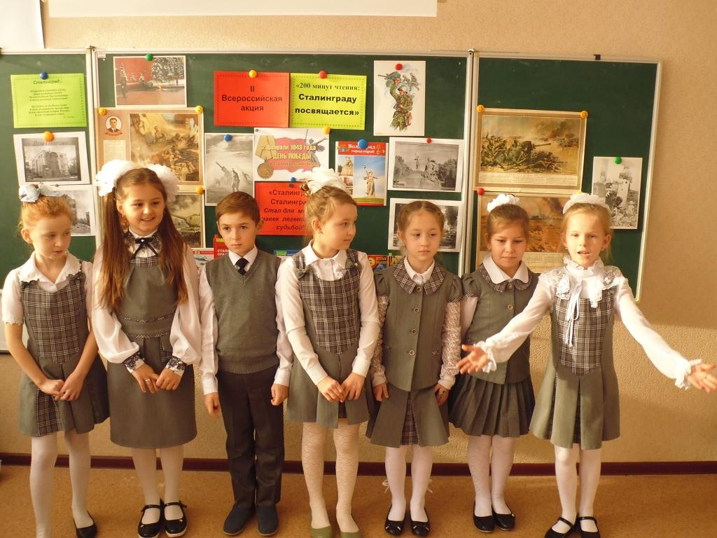
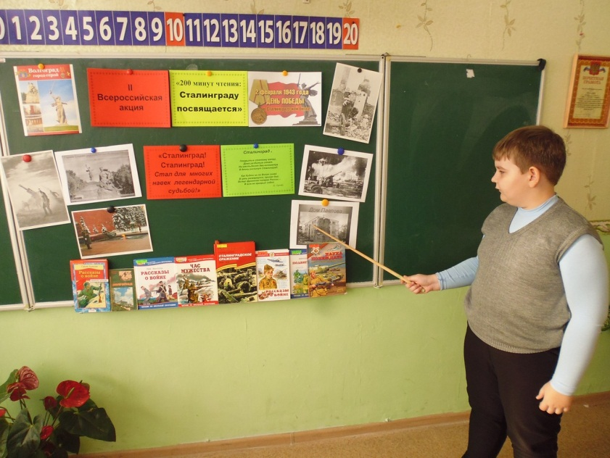
Пройдут века, а немеркнущая слава доблестных защитников будет вечно жить в памяти народов мира как ярчайший образец беспримерного в военной истории мужества и героизма. Имя "Сталинград" золотыми буквами навечно вписано в историю нашего Отечества.
1 февраля 2019 года, в рамках II Всероссийской акции «200 минут чтения: Сталинграду посвящается», был проведен час мужества «Помним имя твоё, Сталинград!».
В Детском отделе в начале мероприятия библиотекарь читального зала Е. А. Черкасова продемонстрировала читателям презентацию«Двести огненных дней и ночей». Потом дети отвечали на вопросы викторины, закрепляя свои знания о данном историческом событии.
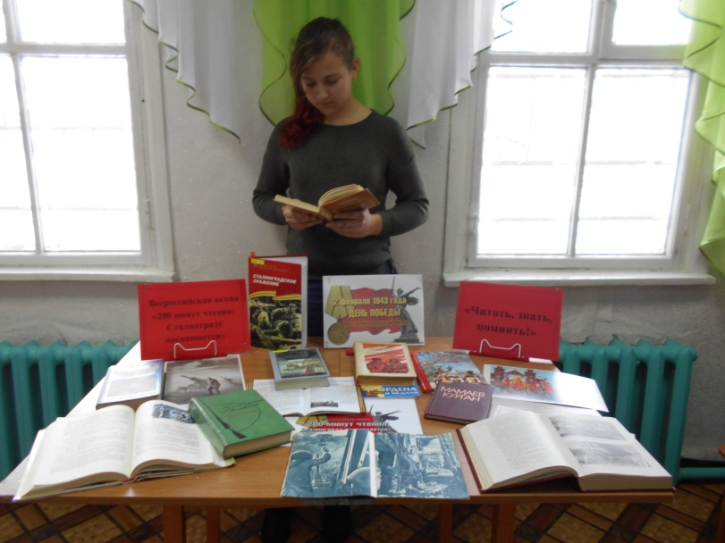
Затем были прочитаны отрывки из романов В. Некрасова «В окопах Сталинграда» и Ю. Бондарева «Горячий снег», рассказы С. Алексеева «Ни шагу назад!», «Тридцать три богатыря», «Мамаев Курган», «Злая фамилия», «Знаменитый дом», «Сталинградская оборона», «Буль-буль», «Геннадий Сталинградович», «Минное поле», «Победа под Сталинградом». Ребята познакомились и с другими произведениями о Сталинградской битве, представленными на книжной выставке «Читать, знать, помнить!».
«200 минут чтения…» – это возможность вспомнить и почтить память погибших в одной из самых масштабных и решающих битв в истории Великой Отечественной войны. С каждым годом уходят участники Великой Отечественной войны. Сегодня день разгрома советскими войсками немецко-фашистских войск в Сталинградской битве объединяет разные поколения российского народа. Ныне живущим поколениям остались история и книги, которые берегут правду и подлинную память о тех годах и событиях. Прикоснувшись к истории, почтив память героев, наши читатели еще раз вспомнили о том, какой страшной ценой далась нам победа в самой кровопролитной войне прошлого века.

